# RESOLUÇÃO N° 01, DE 20 de Setembro de 2022.

O Presidente da Apae de Capão Bonito , no uso de suas atribuições estatutárias, considerando a proximidade do período eleitoral na Apae, Resolve:

1. Instituir Comissão Eleitoral, nos termos dos artigos 58, inciso I e 59, do novo Estatuto padrão das Apaes com a finalidade de operacionalizar o processo de eleição da Diretoria Executiva, Conselho de Administração e Conselho Fiscal da Apae de Capão Bonito, que se dará na Assembleia Geral Ordinária a ser realizada no dia 21 de Novembro de 2022.
2. Designar como membros efetivos da comissão Eleitoral os abaixo identificados:

a) Maria do Carmo Lisbôa da Silva Santos - Diretora

b) Maria de Lourdes Teté Miyada – Gerente Administrativo

c) Larissa Mara Martins – Assistente Social

1. A comissão Eleitoral ora instituída será responsável pela homologação das inscrições das chapas concorrentes que se apresentarem na secretaria da Apae de Capão Bonito, até 20 (vinte) dias antes da data marcada para realização da Assembleia Geral. Caso o último dia para inscrição das chapas recaia em dia não útil, em que a secretaria da Apae não esteja funcionando, o mesmo será prorrogado para o primeiro dia útil subsequente.
2. Para a homologação das inscrições das chapas concorrentes, a Comissão Eleitoral deverá observar, obrigatoriamente, os preceitos do novo Estatuto padrão das Apaes de Capão Bonito e o seu Regimento Interno, se houver.

Capão Bonito 20 de Setembro de 2022.

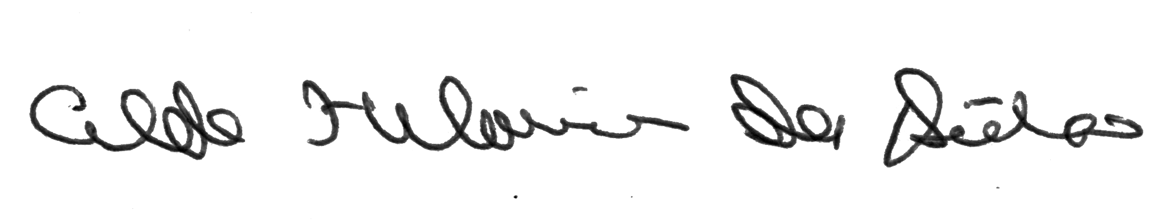

Aldo Hilarino da Silva

Presidente da Apae de_Capão Bonito